PLAN DE APOYO PERIODO 4.
ÁREA ARTÍSTICA.
GRADO: _______________________
NOMBRES: _______________________________________________________
FECHA: __________________________________________________________
- Realiza un dibujo que contenga los siguientes objetos:
Casa, perros, vacas, sol, nubes, arboles, rio, peces, escuela, niños y montañas.
- Consulta los significados de los siguientes conceptos:
Arte:
Artística:
Colores primarios:
Colores secundarios:
Cuadriculas:
Boceto:
Colores cálidos:
Colores fríos:
Teatro:
Música:
Danza:
- Elabora un instrumento de música artesanal.
- Realiza un rompecabezas con material reciclable.
- Realiza una plana con cada una de las siguientes cuadriculas:
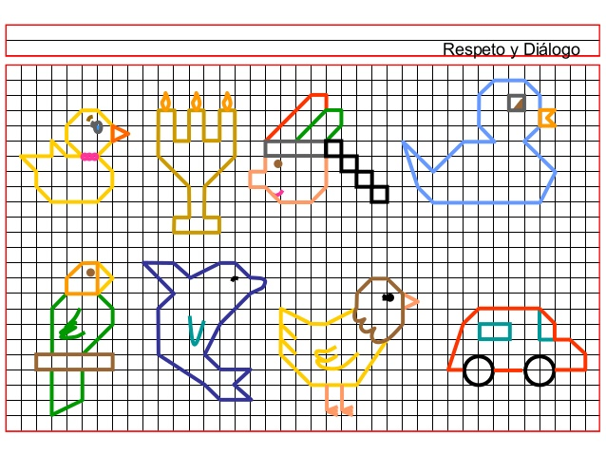
Tener en cuenta:
- Marcar la hoja.
- Realizar la actividad de apoyo en hojas de block (legajadas o pegadas)
- Letra legible (del estudiante)
- Realizar en el orden establecido
- Entregar organizada y limpia
- Puntualidad en la entrega.

